vi 모드변환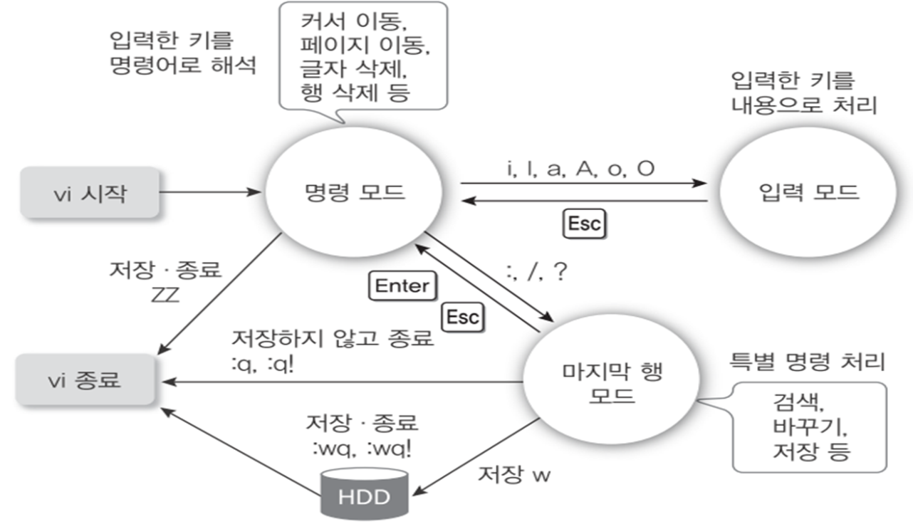

단어 수정, 삭제 명령

디렉터리 명령어

* 내용보기
* 이동
* 생성
* 삭제

파일 생성 이동 복사

시스템 시작 및 종료

사용자 생성

네트워크 정보 확인

서버 상태 확인 명령어

네트워크 설정 파일 확인 방법

웹 정리

1. dig tag 속성 이해하기
2. 자바스크립트 변수 선언 문법 이해하기
3. 자바스크립트 비동기 요청 객체 속성 이해하기
4. Servlet 프로그램 구현시 부모 클래스 및 주요 API 기능들 이해하기
5. http 요청 방식 이해하기
6. MVC pattern 이해하기
7. 자바스크립트 문자열을 JSON 객체로 변환하기 위한 파싱 방법 이해하기
8. 외부 js 파일 사용을 위한 설정 이해하기